Har du selv lyst til at lære at binde buketter?

Sommerens eventyrlige buketter
Hold 6. Søndag d. 26. maj kl. 10-13.
Her lærer du at bruge sommerens blomster i eventyrlige buketter, der kan sættes i vase og fungere som borddekoration. Du kommer selv med i blomstermarken og udvælger dine blomster og det grønne under vejledning. Bæredygtig
Sommerlige, vilde dekorationer
Hold 7. Søndag d. 2.juni kl. 10-13.
Tag en veninde med til Inspirationsdag i Cottagehavens blomsterværksted. Kom med i blomstermarken og find årstidens blomster til din bæredygtige vilde dekoration. Du kan lære noget om at vælge materialer og hvordan disse gøres klar til dekorationen.

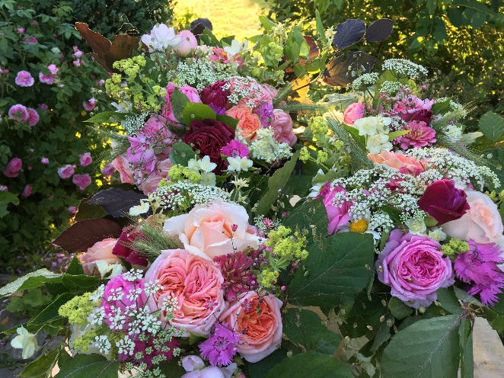

Historien bag Cottagehaven
Vi har i mange år dyrket jorden med omtanke for natur og miljø. Og nu samtidigt med, at vores 4 børn er ved at flyve fra reden, har vi bestemt, at missionen skal være, at andre også skal kunne opleve glæden ved at gå en tur i blomstermarken og bagefter arbejde med blomsterne i blomster-værkstedet eller drivhuset.
Vi afholder disse Inspirationsdage indenfor Blomsterbinding, Pileflet, Haveanlæg og andre kreative sysler. Vi ønsker, at det skal blive en rigtig god oplevelse for dig. Vi sørger for hyggelige rammer, kaffe og te med brød og en let grøn frokost på heldagskurser. Du skal blot møde op med lyst til at blive inspireret og lære nyt.
Cottagehaven
Bæredygtig
Blomsterglæde

Kursuskatalog
Forår 2019

Kontakt og kursustilmelding:
COTTAGEHAVEN Såderupvej 3 5540 Ullerslev Mobil: 22 99 78 65 Cottagehaven.dk

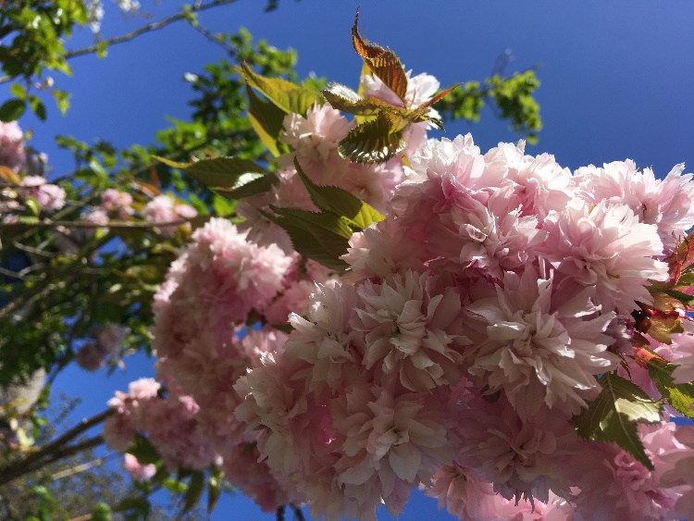

Forår i Cottagehaven

Workshop: Skab din egen cottagehave
Hold 1. Søndag d. 27. januar
Inspirationsdag omkring det at anlægge sin egen have i Cottagestil. Forskellige indlæg omkring elementer af en Cottagehave, mulighed for erfaringsudveksling og for at tegne sin egen haveplan med de forskellige havedrømme, vi hver især går rundt med.
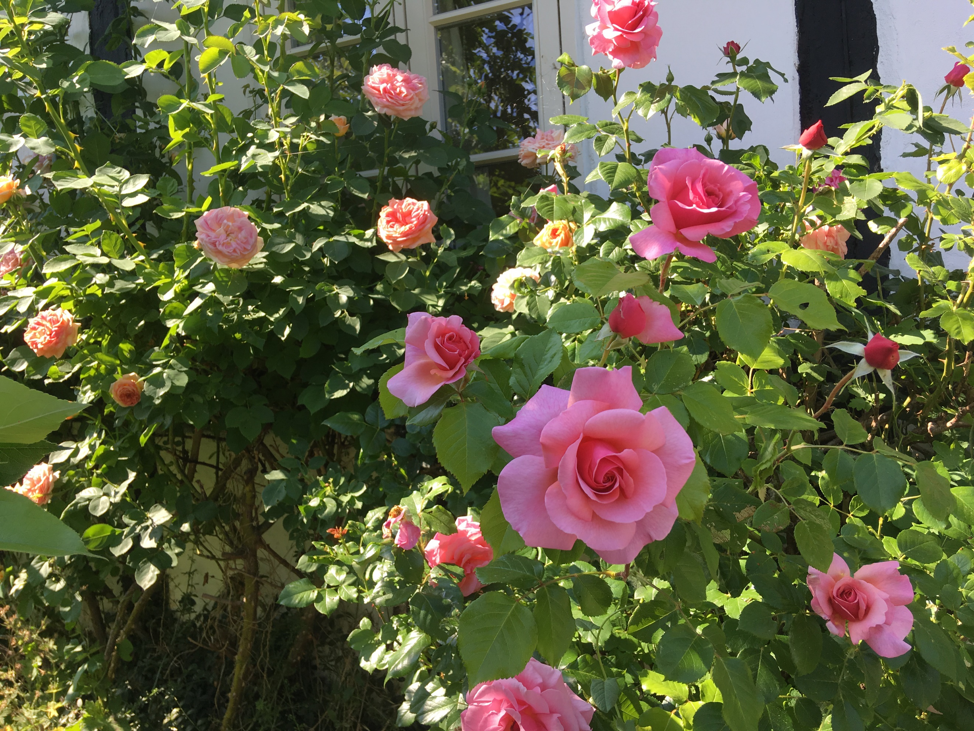
Kom med ud og mærk foråret er på vej!

Tilmelding:
Du kan få mere information, hvis du ringer på mobil: 22 99 78 65 eller se mere og meld dig til i kontaktfeltet på: Cottagehaven.dk/kurser

Pilefletterweekend d. 22-23 marts.
Hold 2. Fredag d. 22.marts kl. 16-20.00 og lørdag d. 23. marts kl. 9-14.00.
Vi gentager succesen fra efteråret!
Pileflet passer godt ind i Cottagehavestilen, og denne fredag og lørdag har du muligheden for at lære håndværket selv. Det giver ro i sjælen at flette med pil. Du kan nå at lave en lille kurv og måske et plantestativ eller et fuglefoderhus, som med garanti bliver dit helt personlige kunstværk.
”Vil bare sige tak for et dejligt, velplanlagt kursus! Alt var så godt og hyggeligt ”
”Meget inspirerende dag med markvandring, undervisning og et smukt resultat.”

Workshop: Bind dig en Forårskrans
Hold 3. Lørdag d. 13.april kl. 10.00-13.00
Lær teknikken i at binde en krans af forårets blomster og grønt. Vi bruger både materialer fra haven, marken og naturen, og du lærer mere om hvilke blomster, der egner sig til kransebinding, og hvordan du dyrker disse.
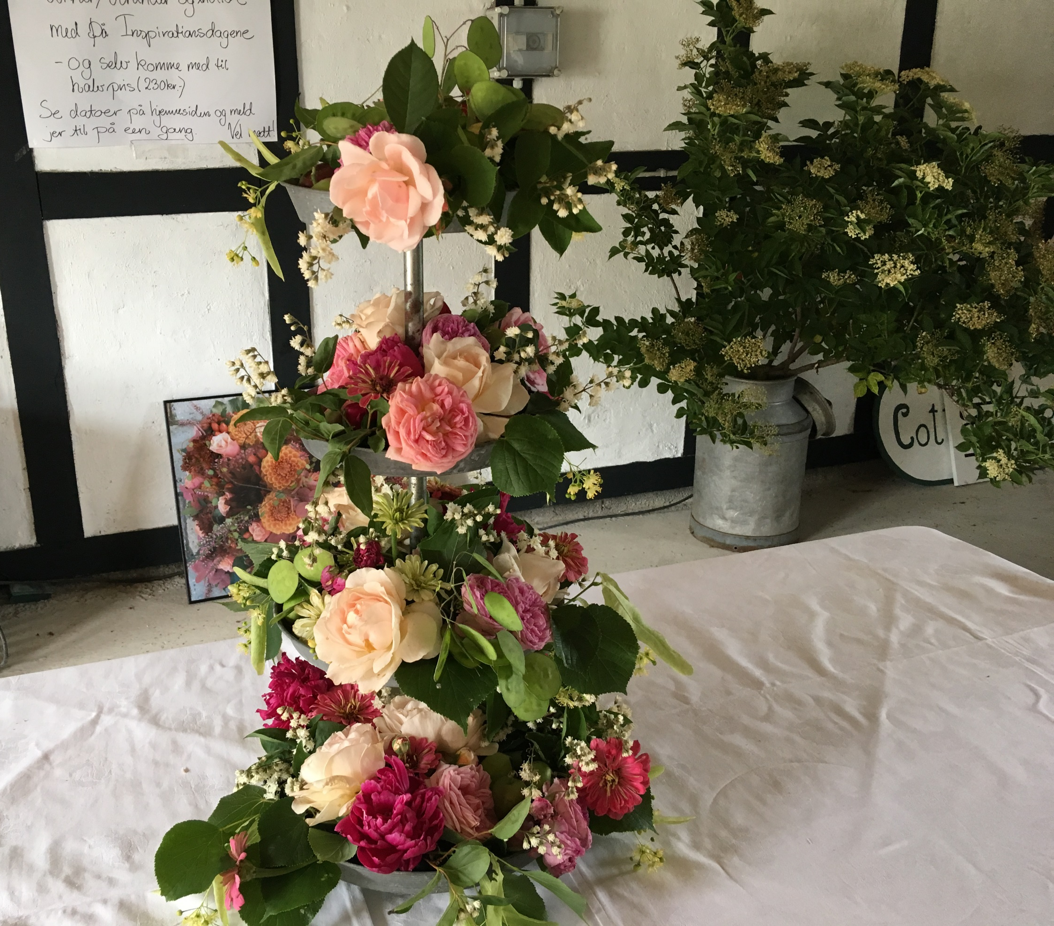
Bordopsats til åbningsreception

Workshop: Forårsbuket og -dekoration
Hold 4. Søndag d. 14.april kl. 10- 13.00
Har du lyst til at lære at binde en smuk forårsbuket og lave en dekoration på en lidt mere bæredygtig måde? Der er garanti for en dag med forårsstemning og kreative input.

Workshop: Sommerfest i sigte
Hold 5. Søndag d. 25.maj kl. 10-15.00.
Når sommeren byder op til fest, kan du i Cottagehave få nye ideer til blomsterpynt, der sætter prikken over i’et ved din sommerfest. Du får selv mulighed for at komme med ud i marken og vælge materialer til at dække dit eget festlige bord med. Skal du holde bryllup og selv stå for al pynten eller måske en fødselsdag i det grønne, får du her mange gode ideer. - Har du rigeligt med punkter på dit arrangements to do-liste? Så kontakt Cottagehaven, så kan du let uddelegere!

